**Installation du serveur**

Pour installer MariaDB c’est simple car il est dans le dépôt Raspberry Pi OS donc pour commencer :

* Mettre à jour votre système :  
  sudo apt update  
  sudo apt upgrade
* Maintenant que le système est à jour on peut installer MariaDB avec cette commande :  
  sudo apt install mariadb-server

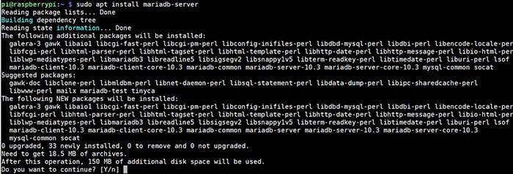

* Tapez-« Y » et Entrée pour continuer  
  Après quelques secondes, le processus d’installation est terminé et MariaDB est presque prêt à être utilisé.

L’installation de MariaDB-serveur fait aussi l’installation de MariaDB-client ce qui nous permettrons de nous connecter à partir de la ligne de commande : mysql

Mais par défaut, il n’y a pas de compte disponible pour se connecter.  
C’est pourquoi nous devons d’abord créer un accès à la racine.

**Accès avec root**

Voici comment définir le mot de passe pour l’utilisateur root et commencer à utiliser MariaDB :

* **Entrez la commande :**  
  sudo mysql_secure_installation
* Un message comme celui-ci va apparaître

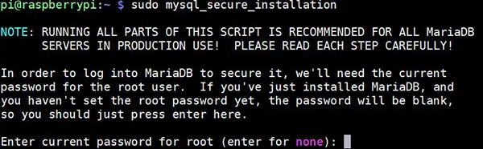

* **Appuyez sur entrée pour continuer** (vous n’avez pas besoin de mot de passe par défaut)
* Tapez ensuite « Y » pour définir un nouveau mot de passe, et entrez le mot de passe de votre choix.
* Maintenant, appuyez trois fois sur « Y » pour :
  + Supprimer les utilisateurs anonymes
  + Interdire la connexion à distance à la racine
  + Supprimer la base de données des tests
* Et enfin, appuyez à nouveau sur « Y » pour recharger les privilèges

C’est tout, cette fois MariaDB est prêt à être utilisé avec pour connexion root.

**Connexion avec root**

Vous pouvez maintenant utiliser la commande mysql pour votre première connexion :  
mysql -uroot –p

Saisissez ensuite le mot de passe que vous avez défini précédemment.

Et c’est tout, vous êtes connecté au serveur MySQL.